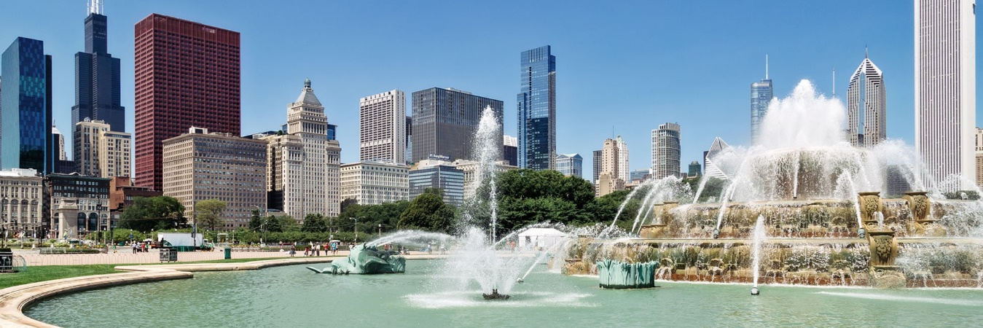**LA RUTA DE LA MUSICA– 9 DÍAS**

**ITINERARIO DETALLADO:**

**DÍA: 1 - CHICAGO**

Recepción en el aeropuerto y traslado al hotel. Resto del día libre. Alojamiento  
  
**DÍA: 2 -**  **CHICAGO**

Desayuno americano. Comenzaremos el recorrido en el área financiera con la visita a uno de los edificios más altos del mundo: La Torre Willis (antiguamente llamada Sears) y tendremos la oportunidad de admirar la panorámica de varios edificios notables: el First Chicago Bank Plaza, Civic Opera House, City Hall y el imponente edificio del Estado de Illinois. Recorriendo Wacker Drive a lo largo del Rio Chicago tendremos una perfecta vista del Merchandise Mart (que perteneció a la familia Kennedy) y de las torres Marina City. Al desplazarnos hacia el sur, visitaremos la Universidad de Chicago y por la vía del Lake Shore Boulevard llegaremos al área de los museos que además nos regala la mejor vista panorámica de la ciudad. De regreso al hotel pasaremos por los parques Grand y Millennium. Tarde Libre. Alojamiento  
  
**DIA: 3 - CHICAGO / INDIANAPOLIS**

Desayuno americano. Hoy partimos de Chicago en viaje hacia Indianápolis donde llegaremos a medio día. Visita de la ciudad y algunos de sus monumentos más importantes, como el Capitolio Estatal de Indiana. Haremos énfasis en el famoso circuito automovilístico escenario de la legendaria carrera de 'Las 500 millas de Indianápolis' y conocido como el 'Brick Yard, Alojamiento.

**DÍA: 4 - INDIANAPOLIS / NASHVILLE**

Desayuno americano. Salimos rumbo a Nashville, la ciudad más importante en la industria musical americana. Llegaremos al medio día haciendo inmediatamente el tour por la misma: la Universidad de Vanderbilt, el parque del Bicentenario y el Salón de la Fama de la Música Country. En la noche saldremos para visitar el Wildhorse Saloon donde tendrán la oportunidad de bailar al estilo del oeste americano al ritmo de la música Country. Alojamiento.  
  
**DIA: 5 - NASHVILLE / MEMPHIS**

Desayuno americano. Partimos hacia Memphis, en el mismo Estado de Tennessee y nuestra primera actividad una vez lleguemos, será visitar el legendario 'Sun Studios', cuna misma del Rock and Roll. Continuamos con la visita al conmovedor Museo de los Derechos Civiles ubicado en el mismo edificio donde fue asesinado Martin Luther King en 1968. Esta noche saldremos para disfrutar de la música de la ciudad y vamos a la legendaria calle 'Beale' visitando uno de los tantos bares en la calle, para escuchar un poco de Rhythm y Blues. Alojamiento.  
  
**DIA: 6 MEMPHIS / NEW ORLEANS** –

Desayuno americano. En la mañana haremos una de las visitas más importantes del viaje: nos dirigimos a la mansión de Elvis Presley, "Graceland". Al finalizar la visita continuamos hacia Natchez, un pintoresco pueblo en Mississippi con un precioso barrio de mansiones antebelum. Alojamiento.  
  
**DÍA: 7 - NEW ORLEANS**

Desayuno americano. Partimos temprano con destino a Oak Alley una de las plantaciones más famoso del siglo 19. Luego de visitar la plantación continuamos viaje a los famosos Swamps de Luisiana, para almorzar (No Incluido) tendrán oportunidad de abordar un Swamp Boat (Opcional) para conocer el Bayou y su fauna de cerca! Regreso a New Orleans en la tarde. Alojamiento

**DÍA: 8 - NEW ORLEANS**

Desayuno americano. Realizaremos una visita por el barrio Francés, zona de tiendas y restaurantes que ya servía de lugar de comercio desde 1791.En una mañana es posible viajar a través de tres siglos de historia, leyendas y romances por esta ciudad que nadie cuido y que sin embargo creció al ritmo de la música, de la vida libertina, del clima inclemente, la magia, las mezclas étnicas y una gastronomía única creando sus propios sonidos e imágenes como las del famosos Barrio francés y la histórica Plaza Jackson, sede del Cabildo, lugar donde se guardan los documentos que certifican que Napoleón Bonaparte le vendió a Thomas Jefferson la Luisiana francesa consolidando de esa manera el mejor negocio de la historia. De historias de vudú y la piratería se puede escuchar en el Bayou San Juan, el canal utilizado por Jean Lafitte y su banda de piratas, a nuestro paso en ruta hacia el lago Pontchartrain. Continuamos nuestro recorrido hacia el mundialmente famoso Distrito de los Jardines apreciando las majestuosas mansiones y también pasaremos por las universidades de Tulane y Loyola. Tarde libre. Alojamiento.

**DÍA: 9 - NEW ORLEANS**

Desayuno americano. A la hora indicada, traslado al aeropuerto y fin de nuestros servicios.

**PRECIOS POR PERSONA EN DOLARES AMERICANOS**

* Traslados de llegada y salida
* 8 Noches de alojamiento con desayuno (7 americanos y 1 Continental)
* Admisión a Graceland, Country Music Hall Of Fame, Wildhorse Saloon, Museo derechos civiles, Sun Studios, Preservation Hall, Willis Tower Chicago, Indianapolis Speedway Y Oak Alley Plantation.
* Recorrido con guía de habla hispana.
* Visitas según itinerario descrito.
* Manejo de 1 maleta por pasajero durante el recorrido, maletas adicionales serán cobradas.

**PRECIOS POR PERSONA EN DOLARES AMERICANOS**

|  |  |  |  |  |  |
| --- | --- | --- | --- | --- | --- |
| **SALIDA** | **SINGLE** | **DOUBLE** | **TRIPLE** | **QUAD** | **CHD.** |
| **2020**  Julio 6 20  Agosto 3 17  Septiembre 7 21  Octubre 5 | $3,570 | $2,519 | $2,213 | $2,030 | $1,428 |

**HOTELERES PREVISTOS O SIMILARES**

|  |  |
| --- | --- |
| **CIUDAD** | **HOTEL PREVISTOS O SIMILARES** |
| **CHICAGO** | Hampton Inn Chicago Downtown  Magnificent Mile |
| **INDIANAPOLIS** | Holiday inn Express & Suites Indianapolis |
| **NASHVILLE** | Clarion Hotel Nashville Downtown Stadium |
| **MEMPHIS** | Holiday Inn Select Downtown Memphis |
| **NEW ORLEANS** | Wyndham New Orleans French Quarter |

**NOTAS:**

* Circuito se realizara en español y/o portugués.
* Confirmación de los hoteles definitivos estarán disponibles 30 días antes de la salida.
* En caso de no reunir número suficiente de participantes, circuito se realizara en modernos minibuses o vanes.
* Precio de los circuitos incluyen visitas y excursiones indicadas en itinerario.
* Toda reserva cancelada sufrirá cargos a partir de los 30 días antes de la salida.
* NO SHOW aplica 100% de gastos.